**Brood & banketbakkerij Paul Schalke**

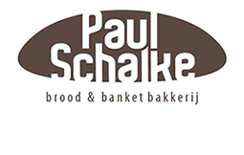

Brood & banketbakkerij Paul Schalke

Naam: Merel Ruijgrok

Bedrijfsleider: Tamara Schalke

Stagebegeleider: dhr. Kuiper

Stageperiode: eerst donderdag 26 oktober, daarna de week van 30 oktober t/m 3 november 2017 en daarna iedere donderdag van 9 november t/m 8 februari.

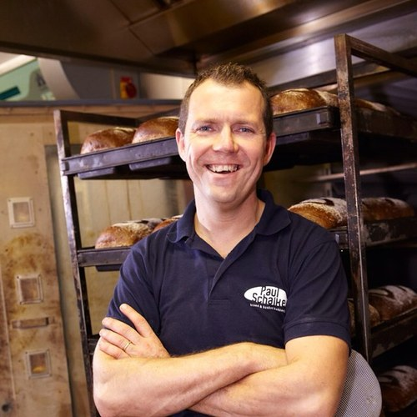



**Voorwoord**

In deze 1ste stageperiode ben ik stage gaan lopen bij bakkerij Paul Schalke, ik kon de winkel al en daar was het altijd heel gezellig. Het is een kleine bakkerij met 2 filialen, met ook nog een winkel in Monster. Ik wilde graag met mensen werken, omdat ik dan met vreemde mensen moet praten en daardoor minder verlegen wordt. Ik ben naar de winkel gegaan en gevraagd of ik er stage kon lopen, de vrouw zei dat ik een mail moest sturen. Toen ik thuis kwam heb ik gelijk een mail gestuurd. De volgende dag kreeg ik nog geen antwoord, 2 dagen later ook niet. Ik kon niet langer wachten en ging bellen, dat kwam goed uit want na het belletje kreeg ik een mail dat ik mijn gegevens moest doorsturen. We mailde verder en ik mocht op gesprek komen.

Toen ik een gesprek had, ging ik alles doornemen, waarom ik stage wilde lopen, over mijn familie en over mij zelf. We hadden afgesproken dat ik iedere keer om 07:30 daar moest zijn. Ik moest korte nagels, schone nagels, geen sieraden, stevige schoenen en beetje donkere broek aan. Na het gesprek zei ze dat ik daar mocht stage lopen ! Daar was ik super blij mee !

Wat ik wil leren tijdens deze stage:

* Zelfstandig mensen helpen
* Minder verlegen/ zelfverzekerder worden
* Leuk gesprek voeren met vreemde mensen

Mijn stage is geslaagd als ik al deze punten heb bereikt .

**Inhoudsopgaven**

Voorwoord Blz. 2

Inhoudsopgaven Blz. 3

Stageweek Blz. 4

Handelingsverslagen Blz. 5 + Blz. 6

Maatopdracht 1 Ontstaan van de winkel Blz. 7

Maatopdracht 2 Het assortiment Blz. 8

Maatopdracht 3 De voorraad Blz. 9

Maatopdracht 4 De eigenschappen Blz. 10

Maatopdracht 5 Verkoopgesprek Blz. 11

Maatopdracht 6 Kassabon Blz. 12

Maatopdracht 7 Het interview Blz. 13 + blz. 14

Maatopdracht 8 Kerstpakket Blz. 15

Nawoord Blz. 16

**Mijn stageweek**

Ik liep deze week stage bij brood & banketbakkerij Paul Schalke.

De eerste dag kreeg ik mijn bloesje en mijn schort. Er werd mij uitgelegd wat ik allemaal ging doen, daarna werd ik aan iedereen voorgesteld. Ik ging de bestellingen klaar maken, want die worden iedere ochtend rondgebracht.

Toen het 12 uur was mocht ik een uurtje naar huis om te gaan eten, om 1 uur was ik weer terug en ging Tamara mij uitleggen hoe je brood moet snijden en hoe de kassa werkte. Daarna gingen we samen de mensen helpen. Om 3 uur mocht ik naar huis toe.

De volgende dag moest ik naar de ortho toe, ik kwam om 9 uur daar aan, er werd mij uitgelegd hoe je eierkoeken in moest pakken. Ik moest tot 4 uur werken om dat ik later begon. Er werden dingen uitgelegd net als de vorige dag.

De 3de dag werd mij uitgelegd hoe je alles klaar legt voor dat de winkel open gaat. bijvoorbeeld de kaartjes ophangen bij elk broodsoort, alle broodjes klaarleggen. Ook werd mij uitgelegd hoe ik de winkel open doe en de bel aan zet.

De 4de dag was ook erg leuk ik mocht allerlei bestellingen klaar leggen en heel veel klanten helpen. Dat ging heel goed, maar als ik geld terug moet geven vind ik het een beetje lastig.

De laatste dag was het zelfde als de vorige dag, ik mocht weer om 12 naar huis om te eten en daarna om 1 uur weer beginnen. Toen ik om 3 uur weg mocht, mocht ik iets lekkers uitkiezen van Tamara. Ik koos toen voor tompoezen. Ik bedankte ze voor deze week en toen ging ik naar huis. Ik was super moe, maar erg voldaan van de super leuke stage week!

**Handelingsverslagen**

**Handeling 1 : Bestellingen klaar maken**

Iedere dag hebben we heel veel bestellingen, die worden dan vaak opgehaald, want dan hebben de klanten zeker het brood wat ze willen.

In de kassa staan alle namen van de klanten die wat besteld hebben, je klikt erop en print het uit. Op het bonnetje die dan is uitgeprint staat alles wat de klant wilt. Je pakt alles, snijd de hoeveelheid brood en legt het op ‘de bestellingen plank’ met het bonnetje erbij. Ik vind het leuk om te doen, want brood snijden vind ik heel erg leuk, en het fijne ervan vind ik dat je niet soort van de stress van de klant hebt. Soms dan moet ik beter lezen, want sommige klanten willen graag ongesneden brood, maar dan lees ik niet goed en dan snijd ik het brood.

**Handeling 2: Brood inpakken**

Ook moet ik vaak brood inpakken. Dat brood gebruiken ze voor het andere filiaal. Ik moet dan een krat met een vuilniszak erin doen. In de krat moet dan het brood. Ik vind het wel leuk om te doen maar als het hoog wordt dan kan ik er niet meer goed bij. Ik vind het wel goed gaan zo, ik zou het niet anders doen.

**Handeling 3: Klanten helpen**

Ik moet iedere dag klanten helpen, dat gaat erg goed. Ik vraag de klant of ik hem/haar kan helpen. Ze zegt dan wat ze wil, en ik pak het. Ik vind het heel erg leuk om klanten het helpen maar ik vind het ook erg lastig. Het lastigste vind ik geld terug geven. Ik moet dat rustig optellen maar dat kan ik niet echt als er een klant staat te wachten.

**Handeling 4: Pepernoten inpakken**

Vaak moet ik pepernoten inpakken, dat vind ik leuk om te doen. Ik moet dan om een gele schep vragen bij de banket bakkers, daarmee moet ik dan de pepernoten in de zak doen. In iedere zak moet 350 gram in zitten, dat weeg ik dan steeds af. Soms moet ik dan iets erbij doen maar soms iets eraf. Maar als het bijvoorbeeld 348 gram is, dan mag ik er een pepernoot bij doen. Daarna moet ik het dicht maken. Ik vind het heel makkelijk dus ik zou het niet anders doen. Als ik alles in de zakken heb gedaan, moet ik alles in de krat doen, die gebruiken ze dan voor de volgende dag.

**Handeling 5: Kassa**

Als je een klant helpt, dan moet je natuurlijk alles in de kassa invoeren, zoals brood, koekjes of eierkoeken. Je gaat dan naar het soort, als het brood is dan moet je eerst kijken of het een tarwebrood is of een grof brood. Je zoekt het brood soort en vult in of het half gesneden is of gewoon een heel brood is. Als het chocolaadjes zijn moet je ze eerst afwegen zo dat je weet hoeveel de klant moet betalen. Ook met gebak moet je goed kijken waar het staat en hoeveel je intoets. Als je alles wat de klant wil, hebt ingevoerd, zie je het totale bedrag. Je zegt het tegen de klant en dan zegt de klant of ze wilt pinnen of contant willen betalen. Als de klant wilt pinnen dan klik je op de toets afrekenen en drukt op PIN en dan op ‘OKE’ het pinautomaat gaat dan aan en de klant kan gaan pinnen.

Als de klant contant wilt betalen, klikt je op gepast, dan gaat de kassa open en kan je eventueel wat geld terug geven of het gegeven geld erin doen.

**Handeling 6: Chocolaadjes inpakken**

Voor de Kerst (en Sinterklaas) hebben de banket bakkers super leuke (en lekkere) chocolaadjes gemaakt. In de winkel staat een soort vitrine met allemaal schaaltjes met daarin de chocolaadjes. In de kast staan allemaal dozen met daarin de chocolaadjes. Ze hebben heel veel soorten, zoals kerstbeertjes, kerstman, kerstbal, arrenslee, kerstboom, kerstsok en kerstkransjes. Je maakt een combinatie met ongeveer 2a3 soorten en doet ze in de schaaltjes, de chocolaatjes mogen wel een beetje over de schaal uit steken. Dan zet je ze in de winkel.

Wat ook heel leuk is, zijn de chocolade doosjes. Het zijn witte doosjes, met een soort gras, met de kleur paars. Daarin doe je verschillende chocolaadjes. En dan maak je hem dicht.

**Maatopdracht 1 Het ontstaan van de winkel**

De winkel is slim ingedeeld, zo staan de meergranen broden aan de ene kant van de winkel en de tarwe broden aan de andere kant van de winkel. Staan de Gebakjes aan het begin van de winkel zodat de mensen al de lekkere gebakjes zien. Ook maken ze gebruik van reclame zodat de klanten weten waar het lekkere eten vandaan komt. De reclame staan op de broodzakken, op het raam, en op het reclame bord dat voor de winkel staat. Ze rijden ook in een bus waar ook reclame op staat, daarmee brengen ze de bestellingen rond. Ze hebben ook een website wat reclame is voor hun, daar bestellen de klanten hun broden, taarten en gebak op.

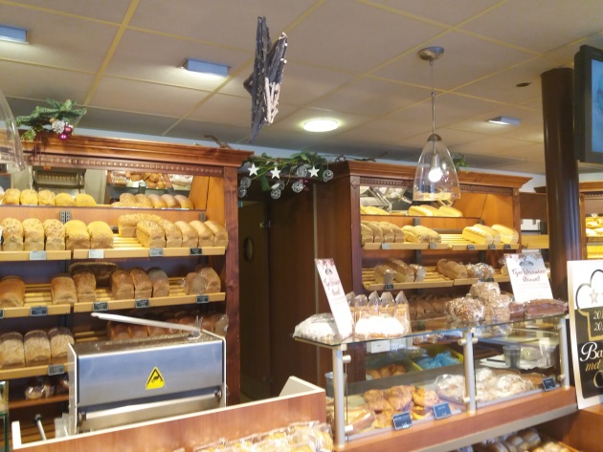Alle medewerkers moeten ook bedrijfskleding aan. De brood en banket bakkers dragen een donker blauwe polo, met een blauw gestreepte broek met stevige schoenen.

De dames die in de winkel staan dragen in de wintertijd een donker bruin gestreept bloesje met een donker bruin short. Ze moeten hun haar vast en sieraden af.

In de lente/zomer dragen ze een blauwe, streepte, korte mouw met een donker bruine short.

De inrichting van de winkel is in een huiselijke sfeer, een gezellige knusse winkel. De meeste kleuren die worden gebruikt zijn: bruin zwart en grijs.

Het allerbelangrijkste voor de consument om naar binnen te gaan is dat de kwaliteit goed is, we vriendelijk zijn en dat de klanten zorgzaam geholpen worden.

**Indeling productgroepen**

|  |  |  |  |  |  |  |  |
| --- | --- | --- | --- | --- | --- | --- | --- |
| Tarwe | Meergranen | Krentenbrood | Klein Brood  Hard | Klein  Brood  Zacht | Stokbrood | Sinterklaas  Kerst | Snitten  Vlaaien |

|  |  |  |
| --- | --- | --- |
| Stukswerk | Diversen | Koekjes  Ontbijt |

**Maatopdracht 2 Het assortiment**

Iedere dag wordt er standaard een aantal producten gemaakt, dat heet een ‘standaard assortiment’ In het standaard assortiment zitten gebak, brood, stukwerk en diversen

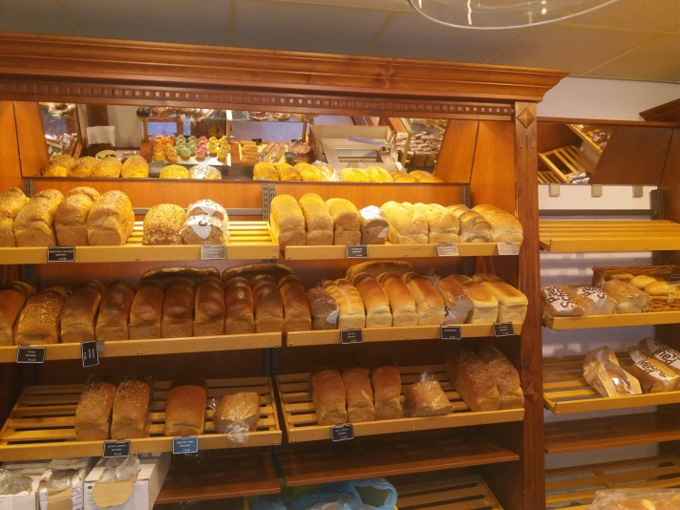Maar omdat er nu de feestdagen aan de gang zijn is het assortiment uitgebreid. Nu wordt er heel veel stukwerk gekocht. Zoals pepernoten, chocolaadjes en banketstaven.

De grootste product groep is het brood, want er zijn zoveel soorten brood. Van meergranen broden tot tarwe broden.

Het meest verkochte brood is de Woudkorn, het is een tarwebrood, met een paar soorten zaden erin.

Daarna de pepernoten, die vinden de mensen ook zoo lekker.

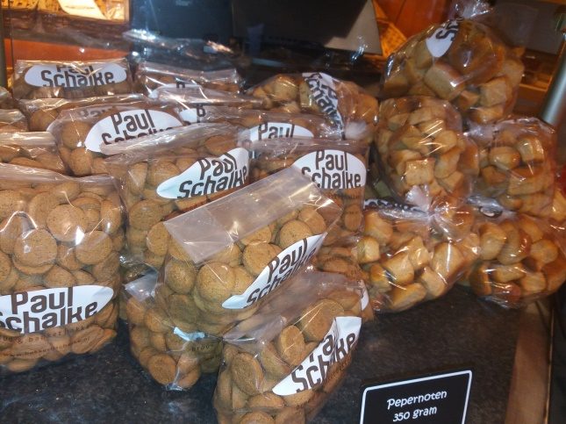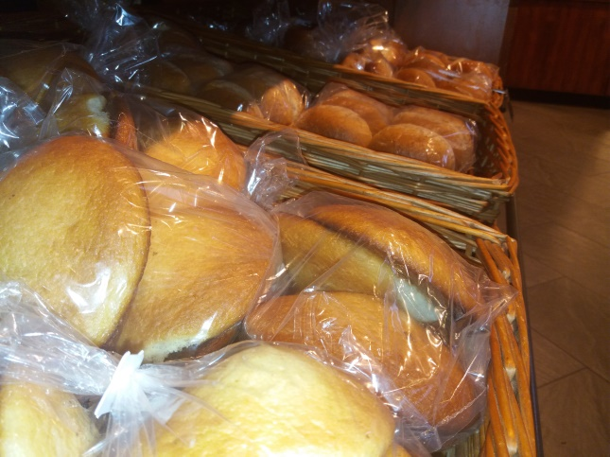

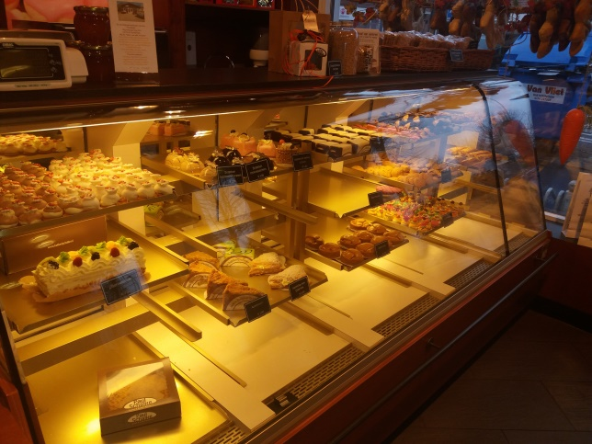

**Maatopdracht 3 de voorraad**

Wat doen ze als iets op is? Of als iets over is?

Als het brood op is dan is het op, want het kan niet meer bij worden gemaakt omdat dat te lang duurt. Ze schatten ongeveer per dag hoeveel brood er gemaakt moet worden. Als er een broodsoort op is, en een klant wilt dat broodsoort, kan het niet meer bijgemaakt worden. Want het moet rijzen, in de oven en nog afkoelen. Dat duurt te lang om het bij te maken. Dus OP=OP.

Als een klant een bepaald soort gebak wilt, is er nog een mogelijkheid dat het nog gemaakt kan worden. Wilt de klant het gelijk wil, kan ze het bestellen voor bijvoorbeeld de volgende dag.

Als een brood soort helemaal niet verkocht is, hebben ze een schema.

Ma, di, woe: Gaat het naar de voedselbank.

Do, vrij: Is het brood voor de halve prijs.

Za: Gaat het brood naar een boer, en die geeft het aan zijn dieren.

Als gebak niet verkocht is, proberen ze het de volgende dag te verkopen.

Als het dan nog niet verkocht, gooien ze het weg.

**Maatopdracht 4 Eigenschappen**

Als je stage/werken gaat lopen in de winkel van een bakkerij, dan moet je natuurlijk wel wat eigenschappen hebben.

**Eigenschap 1: vriendelijk zijn**

Als je de klanten help dan moet je natuurlijk wel vriendelijk zijn, anders komen ze niet meer omdat ze zich niet zo fijn voelen bij iemand die onvriendelijk is.

Ik ben altijd vriendelijk dus ik heb deze eigenschap al.

**Eigenschap 2: energie hebben**

Als je stage loopt dan heb je natuurlijk ook veel energie nodig, want je moet veel dingen doen. Je gaat veel inpakken, klaarleggen en mensen helpen.

Ik heb deze eigenschap wel want ik heb altijd energie als ik deze werkzaamheden doen.

**Eigenschap 3: zelfstandig zijn**

Als je stage loopt of werkt dan moet je niet altijd hulp nodig hebben.

Ik heb deze eigenschap wel, maar soms heb ik bij deze stage wel wat hulp nodig.

**Eigenschap 4: zelfverzekerd**

Als je in de winkel stage loopt dan moet je soms wel zelfverzekerd zijn. Want als klanten vragen stellen of hulp nodig hebben dan moet je ze wel durven helpen.

Ik heb deze eigenschap een beetje, maar het gaat steeds beter omdat ik alles al beter weet in de winkel.

**Eigenschap 5: gezelligheid**

Om een leuk gesprek met je collega’s of met klanten moet je ook wel een beetje gezellig zijn.

En ook een beetje tegen een grapje kunnen. Ik heb deze eigenschap wel, en dat vind ik leuk.

**Maatopdracht 5 Verkoopgesprek**

Als een klant de winkel binnenloopt, dan moet je natuurlijk tegen hem praten. Hier is het verkoopgesprek.

**Merel:** Goedemorgen, kan ik u helpen?

**Klant:** Jazeker ! 8 spelteierkoeken aub.

(Merel pakt de 8 spelteierkoeken.)

**Merel:** Wilt u anders nog iets?

**Klant:** Dat zijn er 8?

**Merel:** Jazeker !

**Klant:** Dan heb ik het.

(Merel toets in de kassa)

**Merel:** Dan wordt het 4.80 aub.

(Klant geeft het geld)

**Klant:** aub.

**Merel:** dankuwel !

(Merel telt terug)

**Klant:** Klopt als een bus!

**Merel:** tot ziens

**Klant:** tot ziens

**Maatopdracht 6 Kassabon**

Op de kassabon, staat natuurlijk alles wat je hebt betaald.

Maar dan betaal je ook wat BTW, dat betekent Belasting Toegevoegde Waarde. Dat is 6,0% van je aankoop.

Als ze aankopen doen voor de winkel, moeten ze ook belasting betalen.

Dat geld gaat naar het land/ regering.



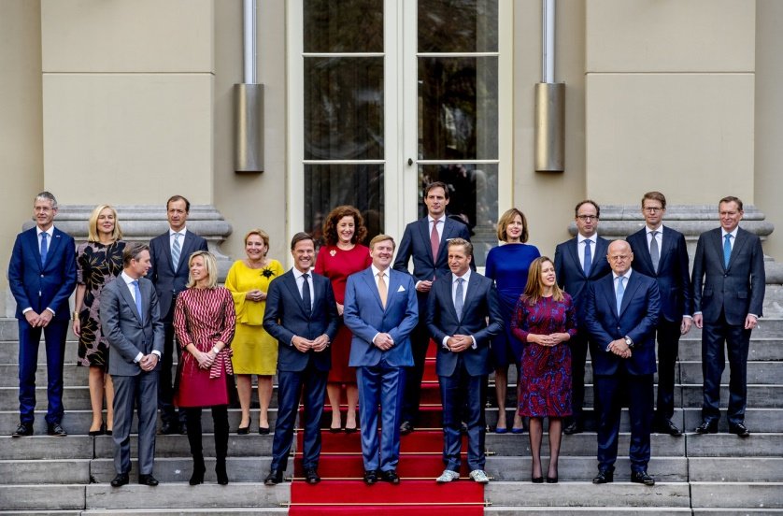

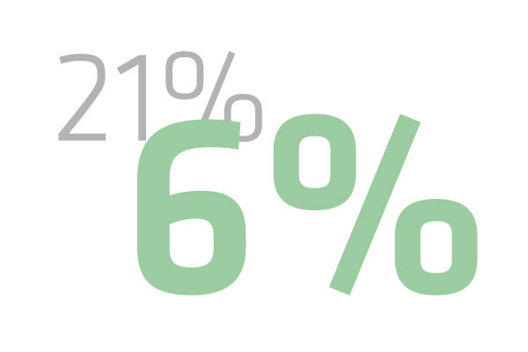

**Maatopdracht 7 Interview**

**Bakkers interview**

**Welke opleiding moest je doen voordat je bakker mocht worden?**

BBL ROC BAKKER, dagschool.

**Hoelang was de opleiding?**

In totaal 5 jaar, maar 3 jaar praktijk, en 2 jaar theorie.

**Wat heb je allemaal geleerd op de opleiding?**

Alles ! Van alle technieken, van kleine gebakjes tot brood.

**Wat heb je voor extra’s geleerd bij Paul Schalke?**

Ook alles. Want je leert andere dingen in bij Paul dan bij de opleiding.

**Wat zijn de voordelen van je werk?**

Dat je elke dag doet wat je leuk vind.

**Wat zijn de nadelen?**

Door de tijden, heb je minder sociale contacten.

“geen feestjes op vrijdagavond”

**Waar moet je rekening mee houden als je begint als bakker?**

Dat je vroeg moet opstaan.

**Welk brood vind je zelf het lekkerste?**

Alles natuurlijk, maar het aller lekkerste vind ik de volkoren broden, want dan heb je een ‘bite’ in je brood.

**Hoelang werkt u al als bakker?**

Sinds m’n 4de hielp ik mijn vader al. Sinds dien ben ik er blijven werken.

**Interview met de winkeldames**

**Wat voor eigenschappen moest je hebben, toen je hier kwam solliciteren?**

Mensenkennis, niet verlegen, meedenken, behulpzaam, nauwkeurig en vrolijk.

**Wat vind je het leukste aan het werk?**

Het omgaan met mensen.

**Wat zijn de minder leuke kanten?**

Vroeg beginnen. Maar daar wen je aan.

**Hoelaat begin je met werken?**

Het ligt aan de dag, als het druk wordt, zoals op zaterdag, dan beginnen we om 6 uur.

Op donderdag beginnen we om, half 8. Op vrijdag beginnen we om 7 uur.

**Sinds wanneer werk je hier?**

Ik werkte hier eerst als een zaterdag meisje, ik was toen 16 jaar. Paul vroeg me steeds uit, maar ze vond het maar raar, omdat hij de zoon was van haar baas. Maar hij bleef heet maar vragen, dat ze maar een keer met hem uit ging. Later kregen ze verkering. En nu hebben ze samen het bedrijf.

**Hoe ben je aan het werk gekomen?**

Door een vriendin, die werkte daar ook al. Later door Paul.

**Wat zijn de moeilijkste dingen aan het werk?**

Nu vind ik niks meer moeilijk, omdat ik alles zelf verzin. Maar als je hier met begint met werken, dan is bijna alles moeilijk. Je moet alle gebakjes uit je hoofd kunnen, het brood, en je moet weten hoe de kassa werkt.

**Wat is heel makkelijk aan het werk?**

Ik vind het kletsen met de klanten heel makkelijk en leuk !

**Maatopdracht 8 Kerstpakket van 15 euro**

Ik moest een Kerstpakket samenstellen van een bedrag, van 15 euro.

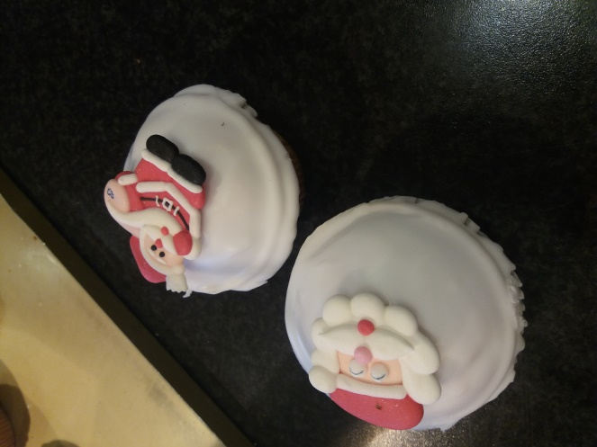Ik heb er 3 lekkere dingentjes ingedaan.

2 Lekkere kerstmuffins

Prijs: 4.50 euro (voor alle 2 de muffins)

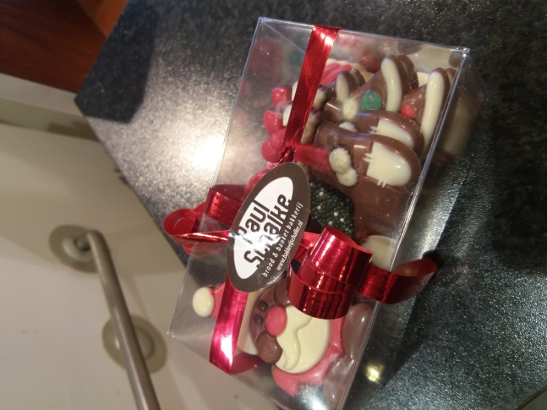

Leuk doosje met kerstchocolaadjes

Prijs: 2.85 euro

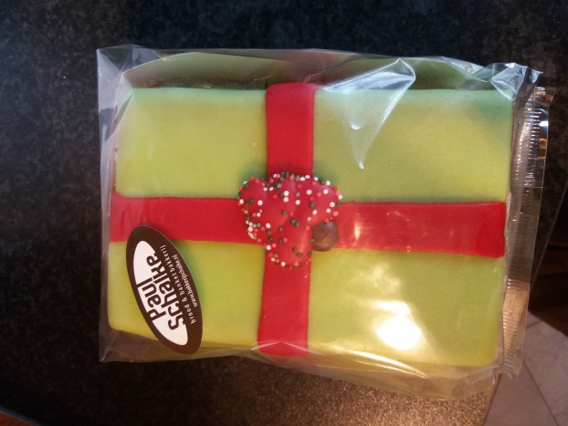

Een lekkere kerstslagroomsnitt

Prijs: 7.75 euro

Totale prijs:

15,10 euro

**Nawoord**

Mijn stage is bijna afgelopen, ik hoef nog maar 2 keer !

De tijd is heel snel gegaan, en in die tijd heb een hele hoop geleerd! Het was super leuk !

Toen ik begon met deze stage had ik natuurlijk wel een paar leerdoelen:

• Zelfstandig mensen helpen

• Minder verlegen/ zelfverzekerder worden

• Leuk gesprek voeren met vreemde mensen

Deze leerdoelen zijn allemaal geslaagd !

Ik heb geleerd hoe ik mensen moet helpen, bestellingen moest klaar maken, brood snijden, dingen inpakken en de winkel klaar maken tot die open kon !

Wat ik wel nog echt zou willen leren, was het brood bakken! Maar dat was niet erg want de dingen die ik heb geleerd, is toch al een hoogtepunt !

Met de collega’s verliep het ook heel goed, ze hielpen me goed, en ik kon gezellig met ze kletsen over school en mijn volgende stage.

Wat ik wel meeneem naar mijn volgende stage is dat ik meer moet vragen, zoals waarom het gemaakt is of waarom ze dat doen.

Ik kijk zeker tevreden terug om deze stage, omdat ze allemaal zo lief waren en mij goed hielpen.